REQUERIMENTO Nº ___/2026
AUTORIA DO(A) VEREADORA: Rosiene Sarinho Soares Ribeiro – Rosiene Sarinho – PSB

EMENTA: REQUER O CALÇAMENTO DA RUA LÚCIA MONTENEGRO CAVALCANTE, LOCALIZADA NO BAIRRO DO JARDIM AEROPORTO, PRÓXIMO AO CAIÇARA, NESTE MUNICIPIO.

Exmo. Sr. Presidente,

Requeiro, na forma do disposto no art. 116, combinado com o art. 119, inciso IV, do Regimento Interno, depois de ouvido o Plenário, que seja direcionado expediente ao Ilmo. Jako Dantas que está como Secretário Municipal de Infraestrutura, para que seja feito o calçamento da Rua Lúcia Montenegro Cavalcante, localizada no bairro Jardim Aeroporto, próximo ao Caiçara, neste município.

Justificativa

A presente solicitação atende a uma demanda antiga dos moradores da referida localidade, que enfrentam diariamente grandes dificuldades de locomoção devido às precárias condições da via.
Atualmente, a rua encontra-se praticamente intransitável, situação que se agrava significativamente nos períodos de chuva, quando o acúmulo de lama e buracos impede a passagem de veículos e dificulta, inclusive, o deslocamento de pedestres.
A ausência de calçamento compromete não apenas a mobilidade urbana, mas também a segurança e a qualidade de vida da população residente, que sofre com transtornos constantes, especialmente em situações de urgência.
Diante do exposto, solicitamos que a Secretaria competente adote as medidas necessárias para a realização do calçamento da referida via, garantindo melhores condições de tráfego e dignidade aos moradores da região.
Sem mais para o momento reitero votos de cordialidade e respeito.

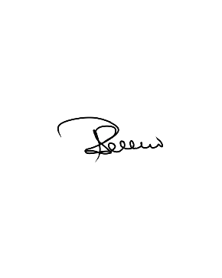
Sala das Sessões, 24 de março de 2026.

Rosiene Sarinho
Vereadora - PSB

